


ـــــــــــــــــــــــــــــــــــــــــــــــــــــــــــــــــــــــــــــــــــــــــــــــــــــــــــــــــــــــــــــــــــــــــــــــــــــ
أوراق عمل الوحدة النحوية
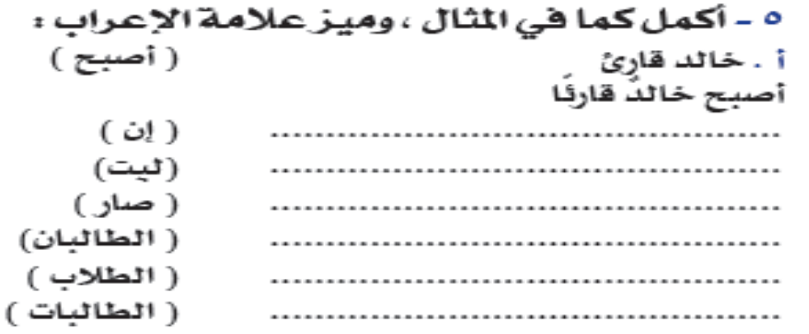

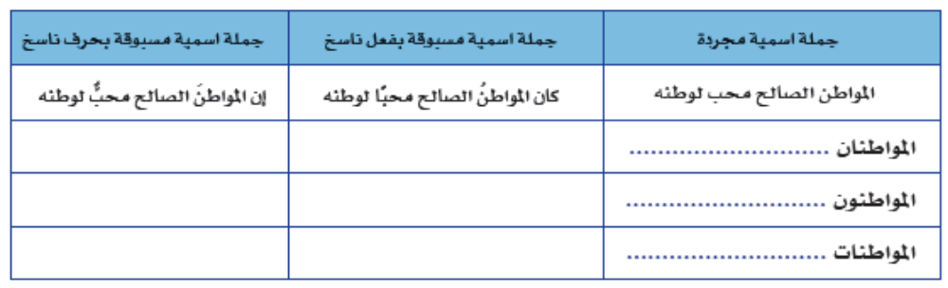
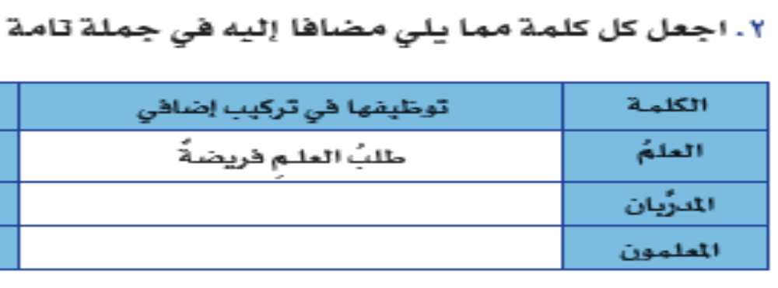

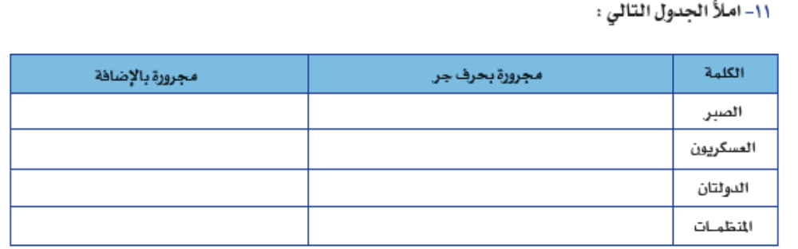

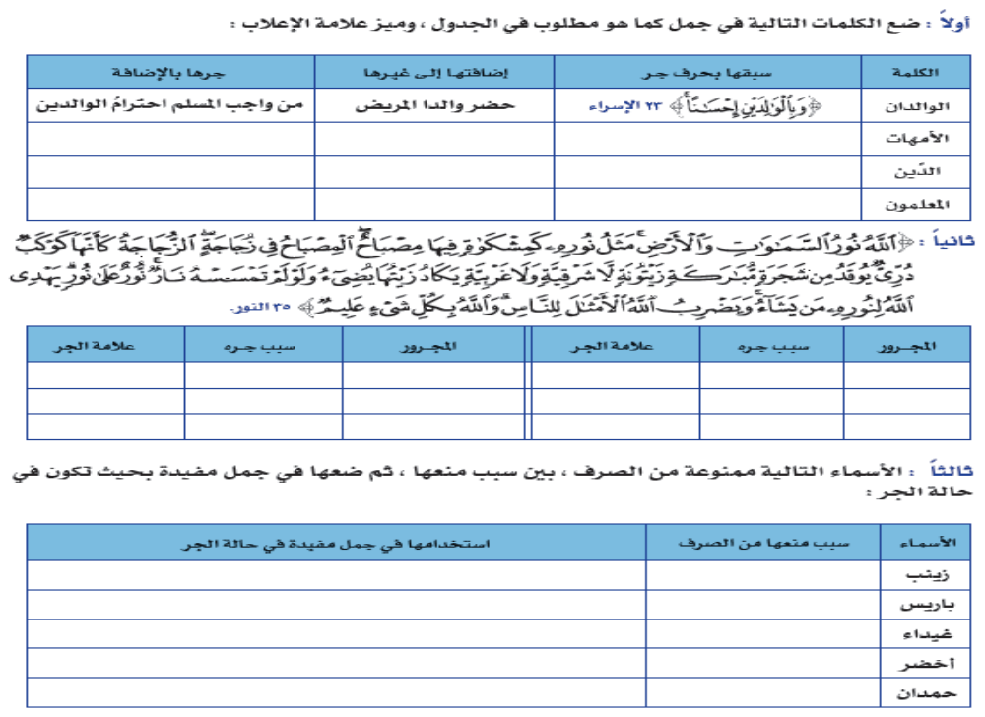

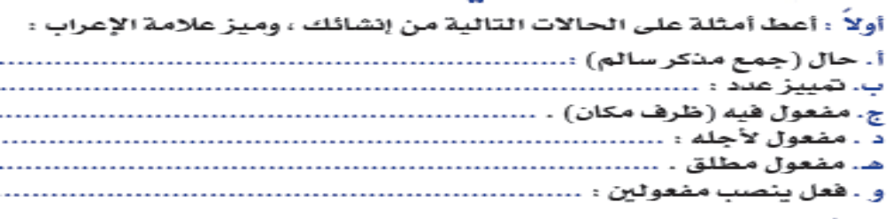
أكمل الجدول التالي كما هو مبين فيه :
الرقم | الجملة | نوع المفعول | علامة إعرابه
1 | وقف الإمام أمام المصلين.
2 | اجتهدت اجتهاداَ.
3 | شرح المعلم الدرس.
4 | ذاكرت طلباَ للنجاح.
5 | حضرت صباحاَ.

2ـ وصلت السيارةُ المسرعةُ.
اجعل ما تحته خط حالا وغير ما يلزم.
...............................................................................
3ـ حدد نوع المتمم في الجمل التالية :
. وقف الحاضرون متفرجين. ( ........... )
.الكتاب وعاء ملئ علماَ . ( ........... )
.شربت الماء بارداَ . (.............)
. بلغت من العمر ستة عشر عاماَ. (.............)

السؤال الأول :
ذهب يوسف إلى معهد اللغة العربية صباحا سعيدا وفرحا, ودخل الفصل وسلم على التلاميذ ,وشرح المعلم الدرس داخل القاعة, وسأل يوسف سؤالين في اللغة العربية, وأجاب يوسف على السؤالين إجابة صحيحة , بعد أن قرأ الدرس قراءة , وصفق التلاميذ ليوسف رغبة في إسعاده .
أ – استخرج من الفقرة السابقة :
- حال : ......................................................................................

- مفعولا مطلقا : ............................................................................

- مفعولا لآجله :...............................................................................

- مفعولا به : ....................................................................................

- مفعولا فيه : ...................................................................................

- حرف جر , واسم مجرور: .....................................................................

- مضافاً إلية مجرورا بالكسرة : .....................................................................
السؤال الثاني : هات جمل من إنشائك :
1ـ مجرورا بحرف جر : ..........................................................................................
2ـ مجرورا بالإضافة : .............................................................................................
3ـ مفعولا به : ......................................................................................................
4ـ مفعولا فيه (ظرف زمان ) : ...................................................................................
5ـ مفعولا لأجله : ..................................................................................................
6ـ مفعولا مطلقا : .................................................................................................

السؤال الثالث : (أ) : ضع الكلمات التالية في جمل كما هو مطلوب منك :
الكلمة | سبقها حرف جر | إضافتها إلي غيرها | جرها بالإضافة
الوالدين
الأمهات
المعلمون

(ب) : أكتب فقرة مستخدما جميع أنواع المفاعيل :
........................................................................................................................................................................................................................................................................................
(جـ) : أكمل الجدول التالي :
الجملة | نوع المتمم
1ـ أبر بوالدي أداء لحقهما .
2ـ أحترم المعلم احتراما .

3ـ امتلأ الفصل طلابا .
4ـ أتيت إلي المدرسة صباحا .
5ـ يجتهد محمد طلبا للتفوق .
6ـ شرح المعلم الدرس .

أوراق عمل الوحدة القرائية

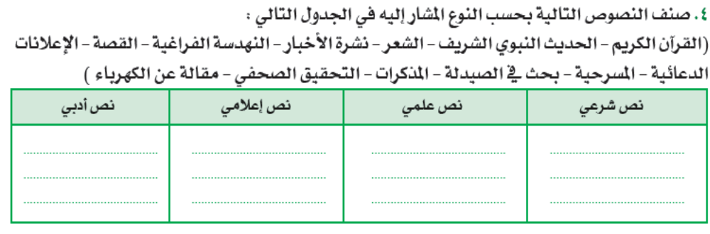
ـــــــــــــــــــــــــــــــــــــــــــــــــــــــــــــــــــــــــــــــــــــــــــــــــــــــــــــــــــــــــــــــــــــــــــــ
السؤال الأول : جرب قدرتك في التفريق بين النص العلمي والنص الأدبي بكتابة فقرتين عن المشهد التالي
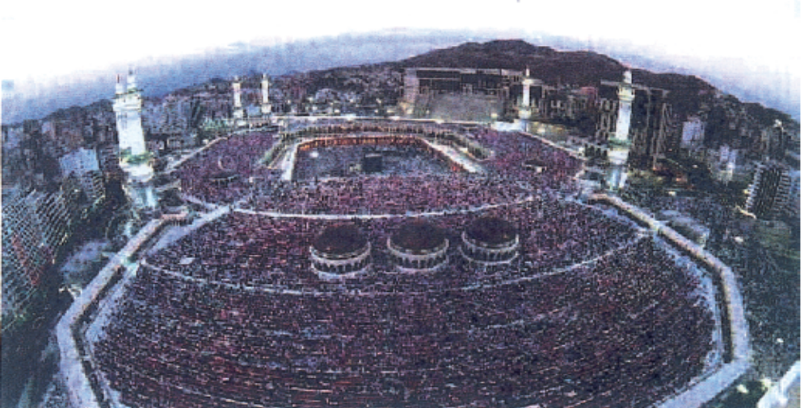فقرة بأسلوب أدبي : ..............................................................................................................................................................................................................................................................................................................................
فقرة بأسلوب علمي : ..............................................................................................................................................................................................................................................................................................................................

( ب) الفرق بين النص العلمي والنص الأدبي :
النص العلمي | النص الأدبي

الأسلوب البلاغي | تــعــريــفـــه | مــثــال
التشبيه | الدلالة على أن شيئا أو صورة تشترك مع شئ أخر أو صورة في معنى أو صفة .  عناصر التشبيه: ( مشبه + أداة تشبيه + مشبه به + وجه الشبه )
الاستعارة |  | أيليا أبو ماضي :  والبحر ساءلته فتضاحكت أمواجه من صوتي المقطع .  - شبه الأمواج بالإنسان ثم حذف المشبه به وابقي صفة تدل عليه (فتضاحكت )
الكناية |  | قال الشاعر :  ومن في كفه منهم فتاة (كناية عن الرجل)  ومن في كفه منهم خضاب ( كناية عن المرأة )
المجاز | استخدام الكلمة في غير معناها الأصلي لعلاقة غير المشابهة.
التورية |  | لا أبهي من أبها ولا عسير من عسير
الجناس
السجع
المطابقة |  | " والليل إذا يغشي والنهار إذا تجلى وما خلق الذكر والأنثي "

س1 : أكمل الجدول التالي

أوراق عمل الوحدة الكتابية

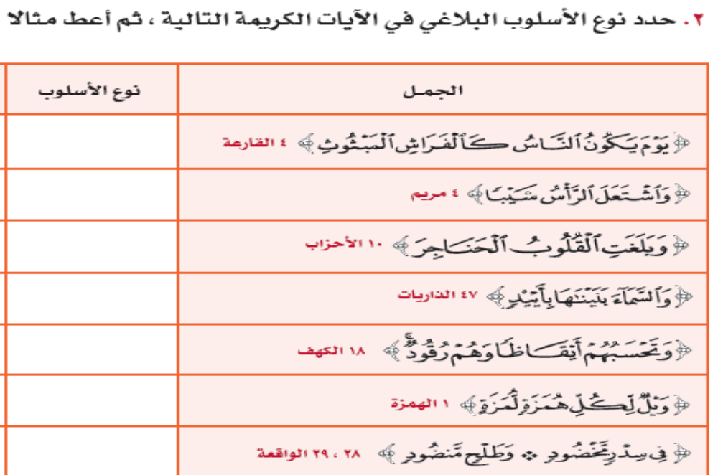

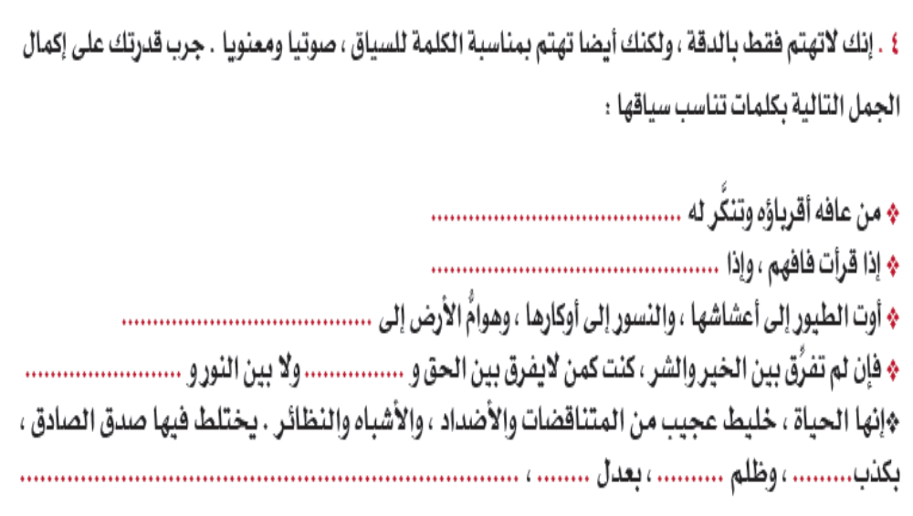

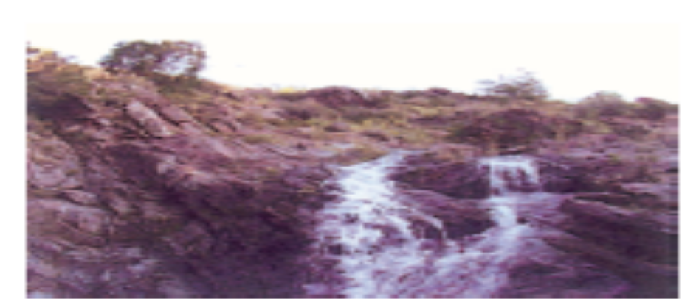

........................................................................................................................................................................................................................................................................................................................................................................................................................................

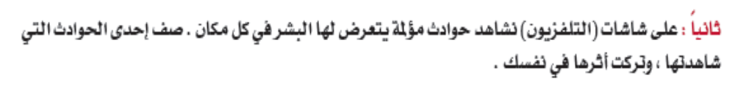
........................................................................................................................................................................................................................................................................................................................................................................................................................................
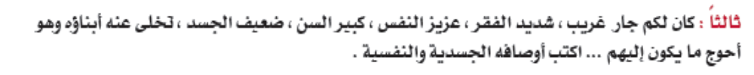
..................................................................................................................................................................................................................................................................................................................................................................................................................................................................................................................................................

....................................................................................................................................................................................................................
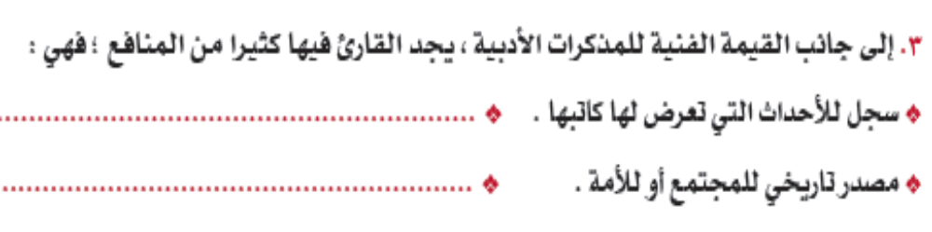
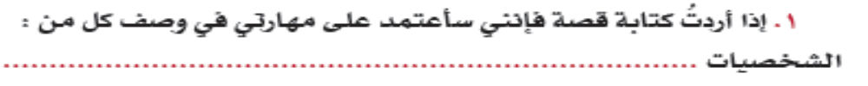

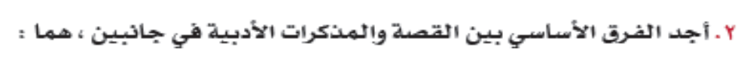
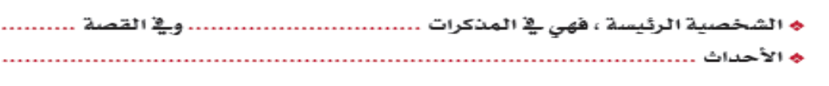
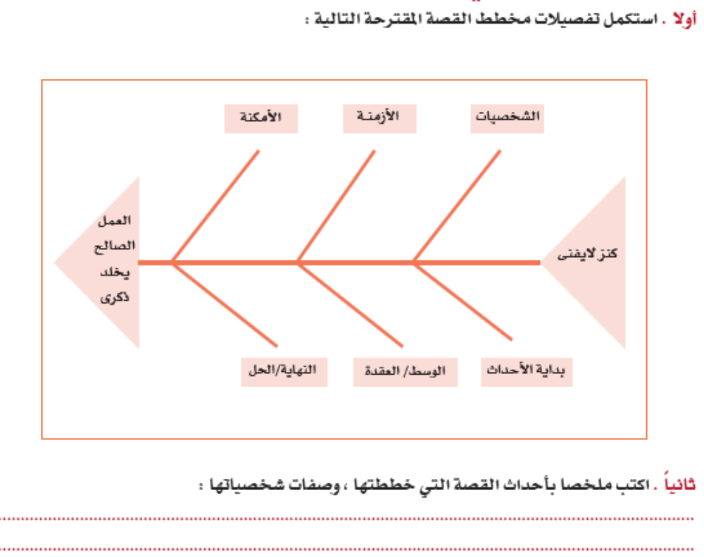..............................................................................................................................................................................................................................................................................................................................

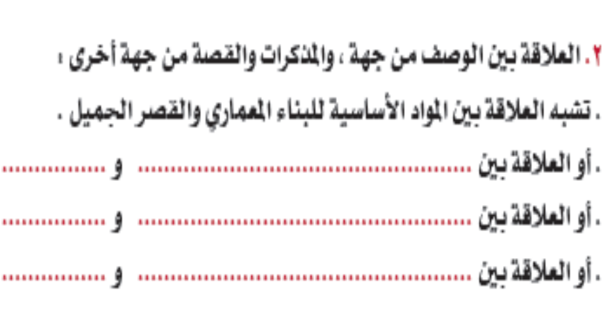
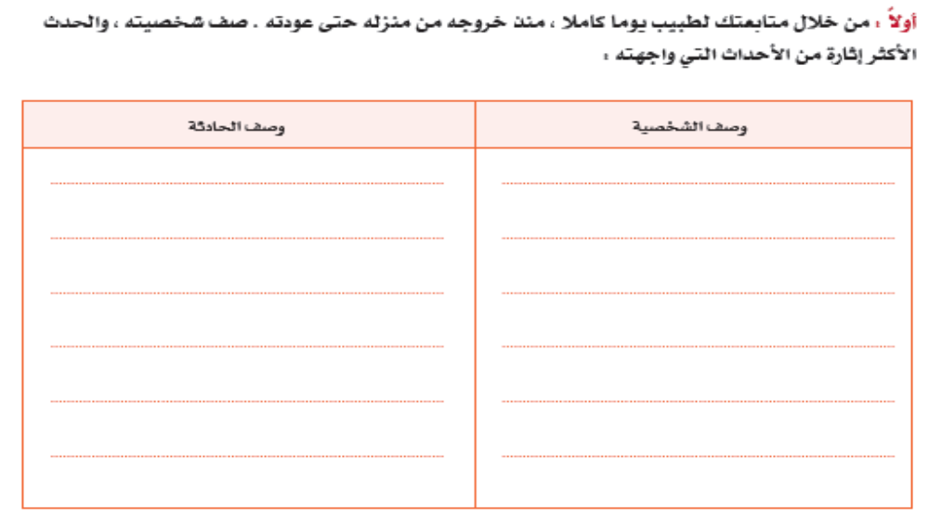

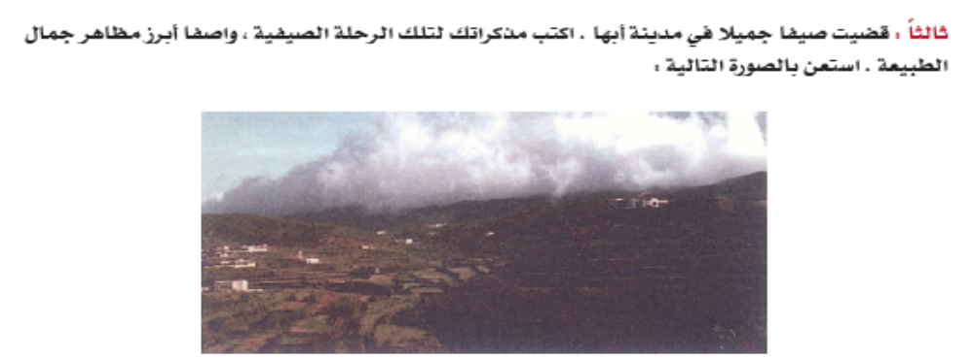
........................................................................................................................................................................................................................................................................................................................................................................................................................................

أوراق عمل وحدة التواصل الشفهي




